Obec Sojovice
Zastupitelstvo obce Sojovice

Obecně závazná vyhláška obce Sojovice č. 4/2024,
kterou se stanovují pravidla pro pohyb psů na veřejném prostranství v obci Sojovice

Zastupitelstvo obce Sojovice se na svém zasedání dne 17.12.2024 usnesením č. 92/24 usneslo vydat na základě § 24 odst. 2 zákona č. 246/1992 Sb., na ochranu zvířat proti týrání, ve znění pozdějších předpisů, a v souladu s § 10 písm. d) a § 84 odst. 2 písm. h) zákona č. 128/2000 Sb., o obcích (obecní zřízení), ve znění pozdějších předpisů, tuto obecně závaznou vyhlášku:
Čl. 1
Základní ustanovení

1. V souladu se všeobecným zájmem na udržení a ochraně veřejného pořádku v obci Sojovice se stanovují dále
uvedená pravidla, jejichž účelem je zajištění bezpečnosti osob a majetku, veřejného pořádku a čistoty na veřejných
prostranstvích v obci.

2. Veřejným zařízením jsou zařízení, která jsou ve vlastnictví obce nebo je obec spravuje a slouží k uspokojování
potřeb veřejnosti (např. dopravní značky, lavičky, autobusové zastávky, sportoviště, pískoviště, dětská hřiště
apod.).

3. Veřejnou zelení se rozumí ucelené soubory živých a neživých prvků (trávníky, květinové záhony, stromy, keře, cesty
apod.) uspořádané podle zásad sadovnické etiky v menších či větších, zpravidla vícefunkčních kompozicích,
doplňující obytné prostředí (zejména plochy určené k trávení volného času) ve vlastnictví či správě obce.

Čl. 2
Pravidla pro pohyb psů na veřejném prostranství

1. Stanovují se následující pravidla pro pohyb psů na veřejném prostranství v obci Sojovice:
- na veřejných prostranstvích v zastavěných částech v obci Sojovice, vyznačených v příloze č. 1, která je nedílnou součástí této obecně závazné vyhlášky, je možný pohyb psů pouze na vodítku,
- na veřejných prostranstvích v zastavěných částech v obci Sojovice vyznačených v příloze č. 1, která je nedílnou součástí této obecně závazné vyhlášky se zakazuje výcvik psů,
- v zájmu zajištění veřejného pořádku a ochrany veřejné zeleně v obci se stanovuje chovatelům a vlastníkům psů povinnosti zajistit, aby se psi volně nepohybovali na veřejném prostranství v zastavěných částech obce,
vyznačených v příloze č. 1, která je nedílnou součástí této obecně závazné vyhlášky,
- zakazuje se vstupovat se psy na následující veřejná prostranství a veřejná zařízení:
  - celý oplocený areál Obecního úřadu Sojovice a mateřské školy – pozemek p.č. 88/2;
  - hřiště při Základní škole Sojovice – pozemky p.č. 408/4, p.č. 408/5 a část st.p. 125
  - parčík u pomníku padlých – p.č. 1287/7
  - dětské hřiště v sídlišti – pozemek p.č. 402/10

2. Splnění povinností stanovených v odstavci 1 zajišťuje fyzická osoba, která má psa na veřejném prostranství pod kontrolou či dohledem.
3. Pravidla stanovená v odstavci 1 se nevztahují na psy při jejich použití dle zvláštních právních předpisů.

Čl. 3

Čistota v obci

Chovatelé a vlastníci psů, popřípadě jejich průvodci jsou povinni zajistit, aby pes neznečišťoval veřejné prostranství, veřejné zařízení nebo veřejnou zeleň, popřípadě zajistit odstranění znečištění.

Čl. 4

Závěrečná ustanovení

1. Jednotlivá ustanovení této vyhlášky nenahrazují povinnosti fyzických a právnických osob stanovené zvláštními
právními předpisy, jež mají v případě, že je tato obecně závazná vyhláška stanovuje a vymezuje duplicitním
způsobem, přednost.

2. Porušení povinností stanovených touto obecně závaznou vyhláškou bude posuzováno jako přestupek, nepůjde-li o
jiný správní delikt či trestný čin.
Čl. 5
Zrušovací ustanovení

Zrušuje se obecně závazná vyhláška obce Sojovice č. 5/2005, kterou se stanovují pravidla pro pohyb psů na veřejném prostranství v obci Sojovice, ze dne 21.11.2005.

Čl. 6
Účinnost
Tato vyhláška nabývá účinnosti dnem 1. ledna 2025.

Ing. Bc. Petr Obdržálek v. r.  starosta | Ing. Michaela Vlachá v. r.  místostarostka

Příloha č.1 k obecně závazné vyhlášce

Mapa veřejného prostranství v zastavěné části obce, na nichž lze vodit psy pouze na vodítku a na nichž je zakázán volný pohyb psů a výcvik psů.

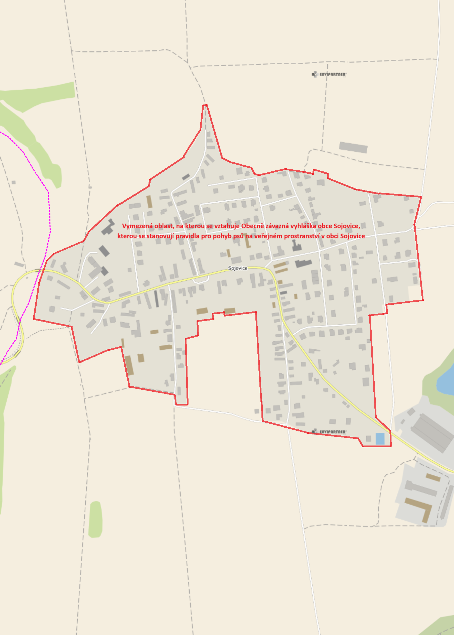

Ustanovení § 34 zákona č. 128/2000 Sb., o obcích (obecní zřízení), ve znění pozdějších předpisů.
Fyzickou osobou se rozumí např. chovatel psa, vlastník psa či jiná doprovázející osoba. Odchyt toulavých a opuštěných zvířat řeší např. § 42 zákona č. 166/1999 Sb., o veterinární péči a o změně některých souvisejících zákonů (veterinární zákon), ve znění pozdějších předpisů. Problematiku upravují rovněž další zvláštní právní předpisy, např. zákon č. 89/2012 Sb., občanský zákoník, ve znění pozdějších předpisů.
Např. zákon č. 273/2008 Sb., o Policii České republiky, ve znění pozdějších předpisů, nebo zákon č. 553/1991 Sb., o obecní policii, ve znění pozdějších předpisů.

